关于中山华南实用气体科技有限公司用地规划条件变更公示的通告
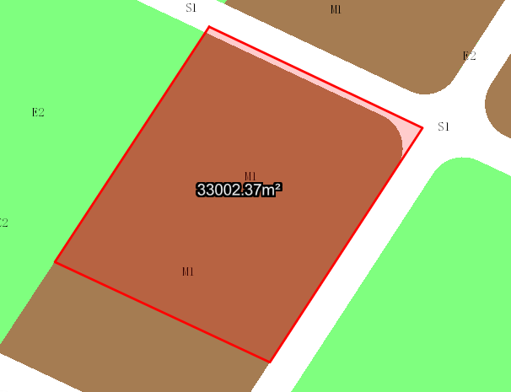
地块区位图
兹有土地证号为“中府国用（2006）第080118号”，面积33002.40平方米的工业用地位于中山市民众镇浪网村，属依据《中山市民众镇保税园区控制性详细规划》[中府函〔2018〕194号]范围，规划功能为一类工业用地（地块编号：A2-08）、城市道路用地（地块编号：S1-09、S1-56），土地使用权人为中山华南实用气体科技有限公司。现土地使用权人申请按控规变更该宗地规划条件。
我局已受理其申请，根据《中华人民共和国城乡规划法》及相关法规要求，现对该宗地规划条件变更进行公示，公示如下：
依据《中山市民众镇保税园区控制性详细规划》[中府函〔2018〕194号]，用地规划条件变更为:地块容积率1.0-3.5；绿地率10%-15%；建筑密度为35-60%，建筑高度为≤3层且≤24米；或建筑密度为35-45%，建筑高度为≤9层且≤50米。该用地内需配置市政设施：10KV开关房（1处），建筑面积≥40㎡/处，优先采用附设式（可附设于建筑物首层）。
根据城乡规划有关法律法规要求，公示时间为本公示刊登之日起10天。在公示期内如对上述调整事项有意见或建议，请使用真实姓名及联系方式，以书面形式反馈到以下地址：中山市火炬开发区康乐大道35号中山市自然资源局火炬开发区分局（以签收时间为准），逾期视为无异议。
联系人:沈先生 联系电话：88293806

中山市自然资源局

